要求代码和实验报告规范，在算法思想中：对实验涉及的数据结构进行有效设计和分析；对算法进行分析并给出时间、空间复杂度的结论；清晰表达实验思路、出现的问题及解决方法。

一、调试成功程序及说明
1、
题目：编程实现书P121 ADT BinaryTree 基本操作20个，用二叉链表结构实现；
算法思想：
用链表来存储树，每个结点涵盖lchild和rchild，输入时，给到#则表示为空
运行结果：
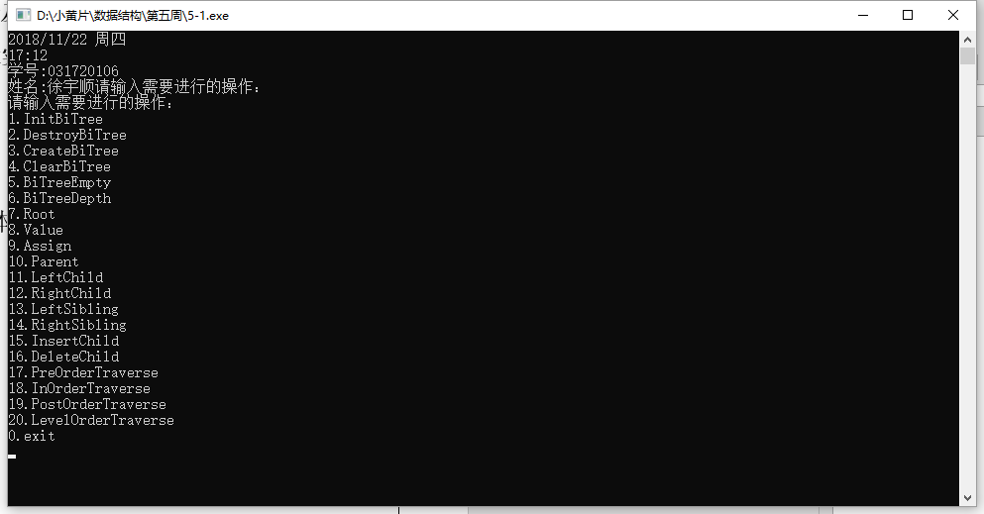
共有20个操作，输入0为退出
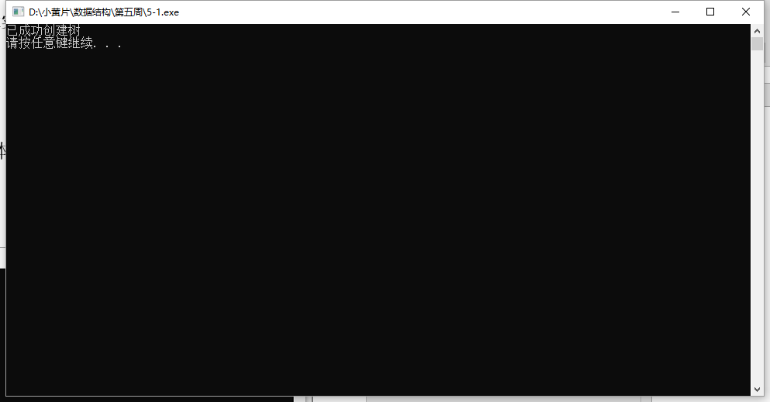
输入1，建立树
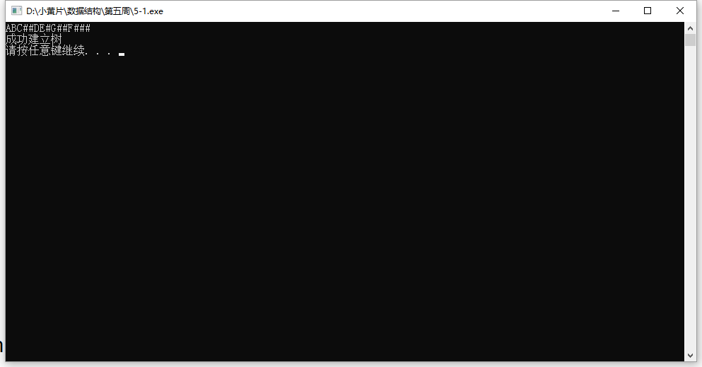

输入3，建立树，用先序来存储树，ABC##DE#G##F###
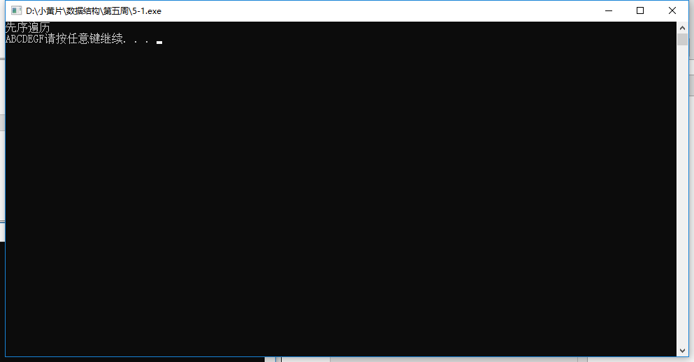
输入17，先序遍历一次

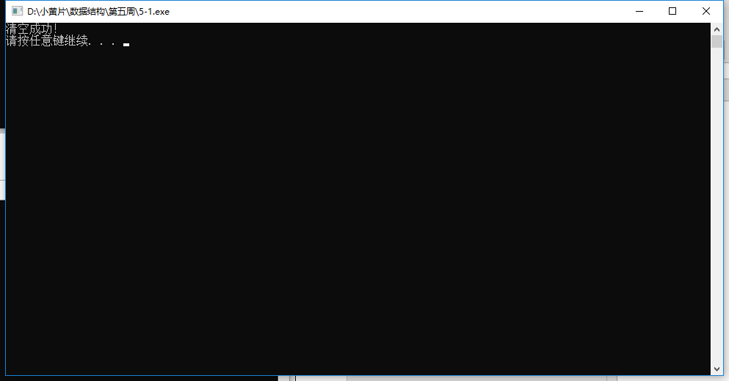
输入4，清空整个树。

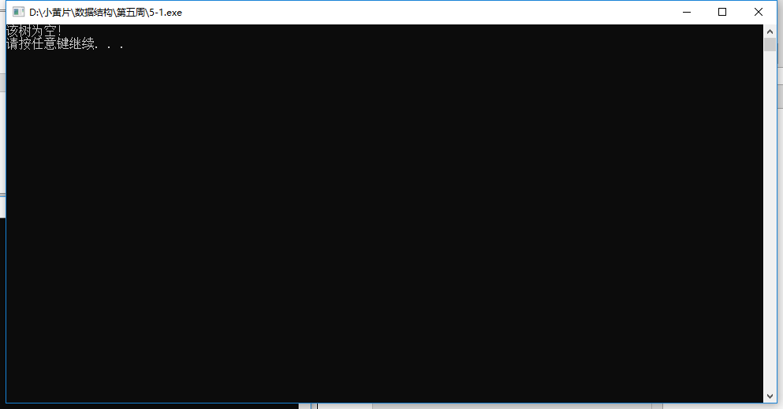
此时输入5，则表示现在树为空

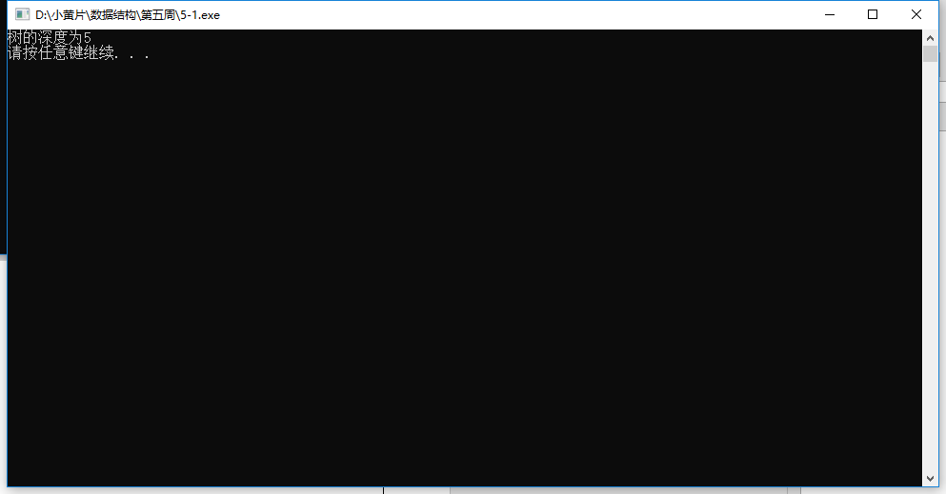

再次输入3，建立树，即ABC##DE#G##F###，输入6，即输出树的深度
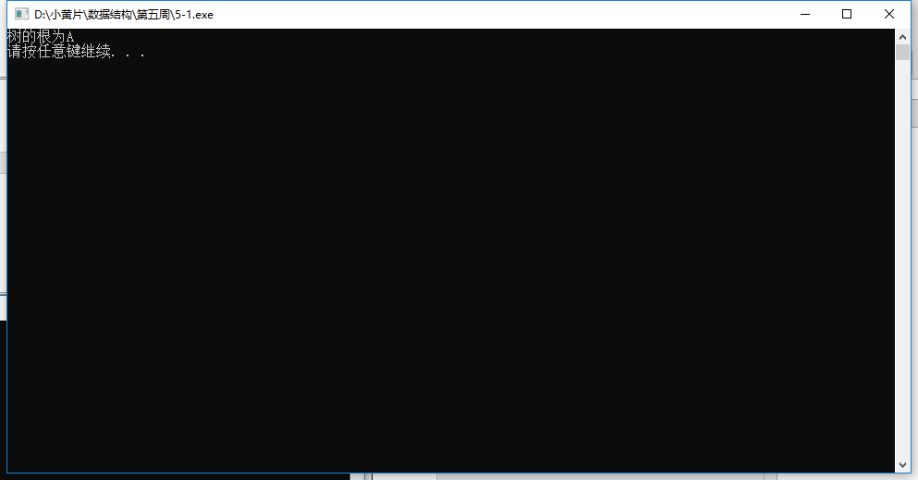
输入7，寻找树的根
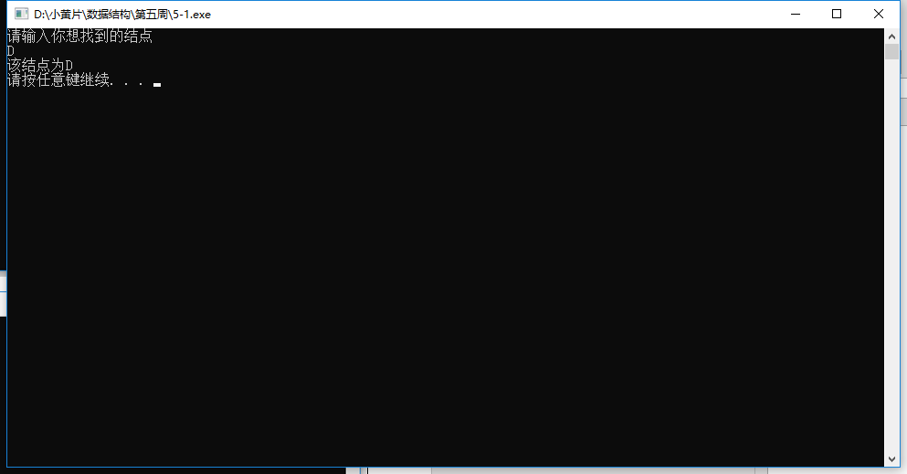

输入8，为找到特定的结点
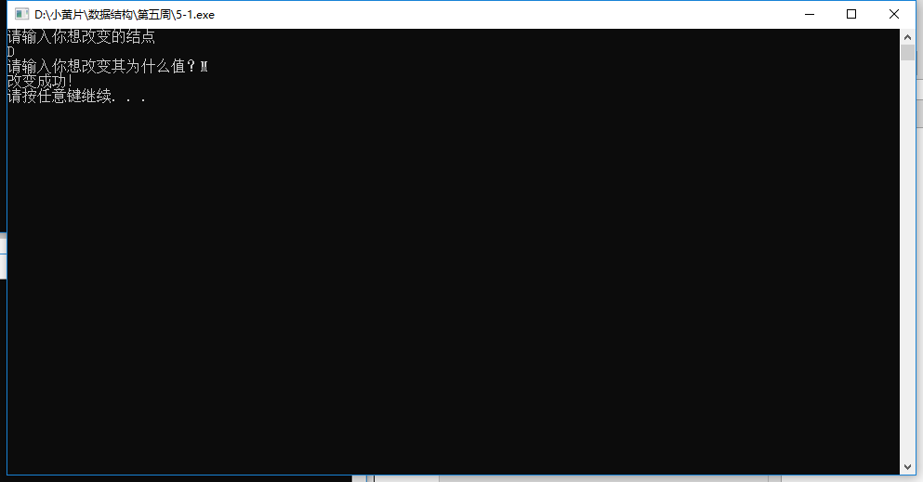
输入9即改变某个结点的值
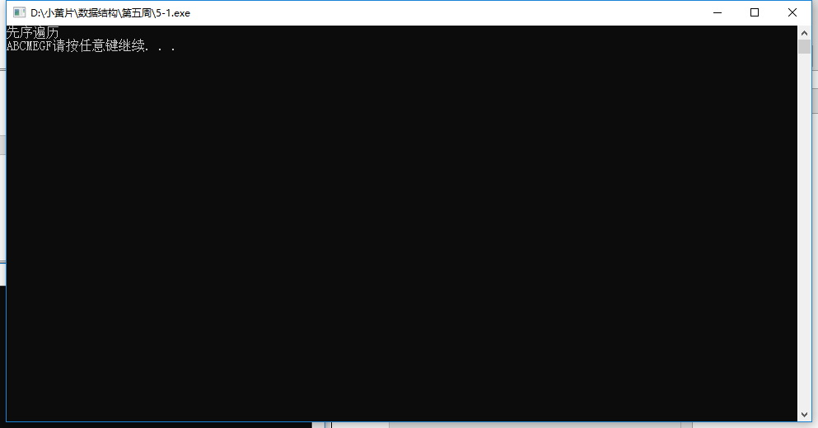

再次遍历。
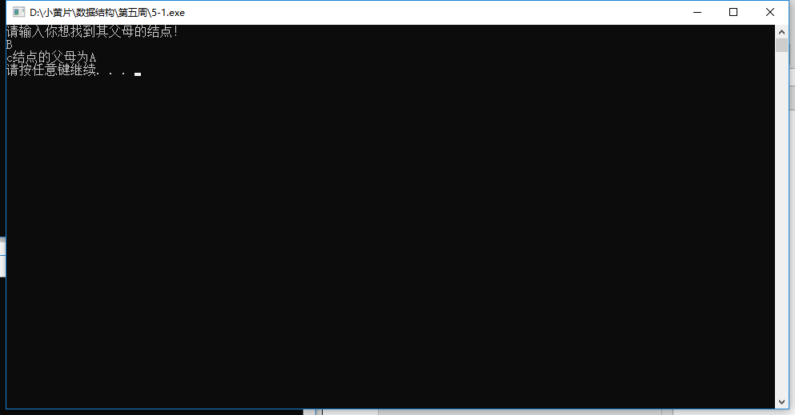
输入10，找到某结点的母结点

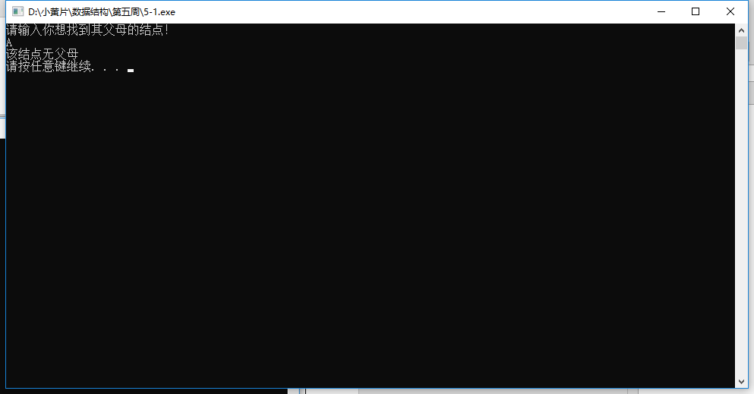

若为根，则无父母
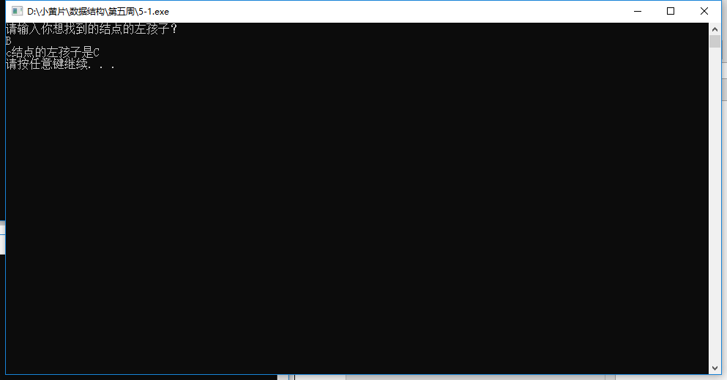

输入11，找到特定的结点的左孩子。
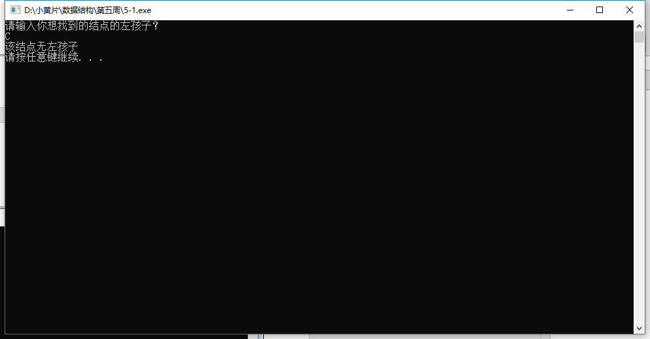

若无，则输出无左孩子
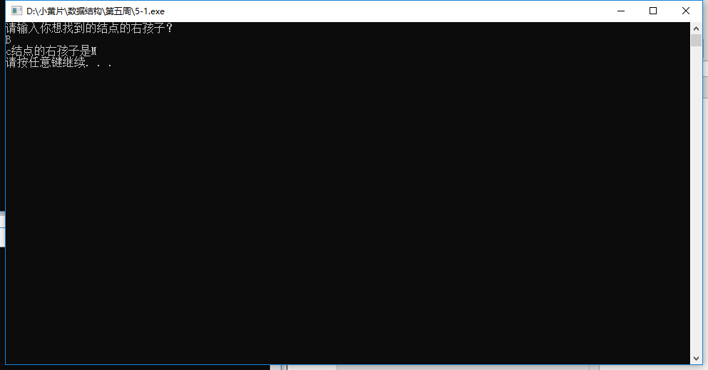

输入12，则找到该结点的右孩子
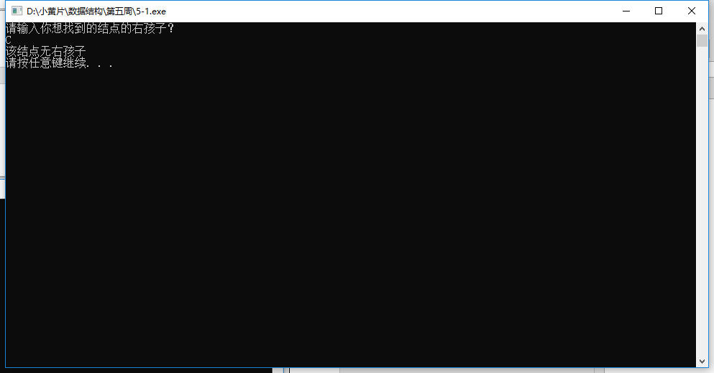

若无，则输出无右孩子
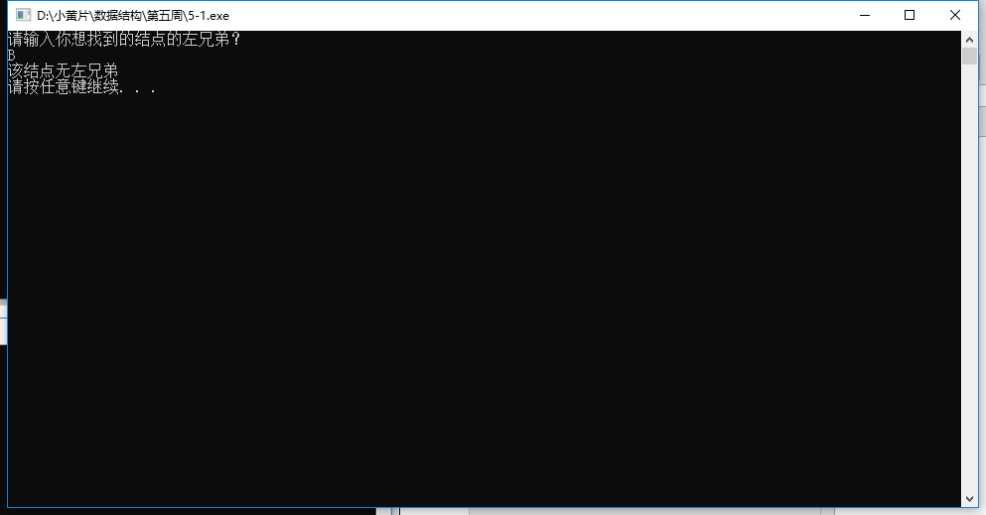

输入13，则找到某结点的左兄弟，若无，则输出无左兄弟
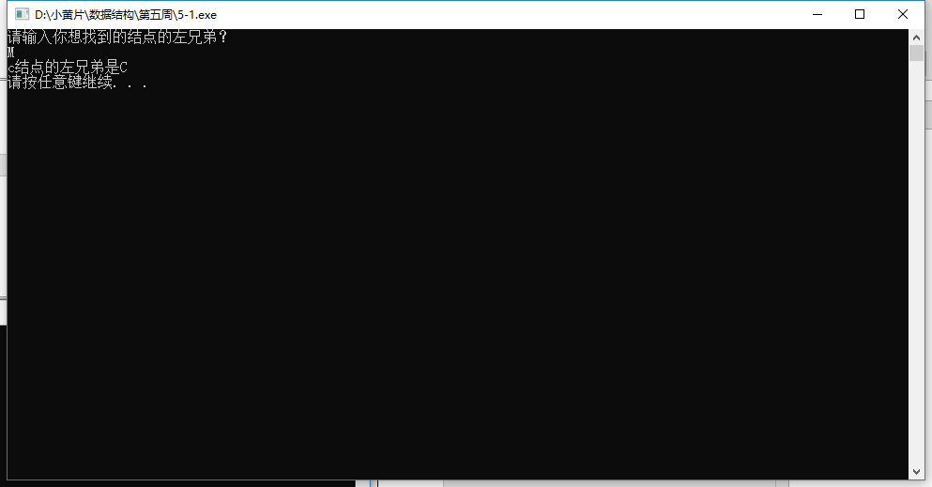

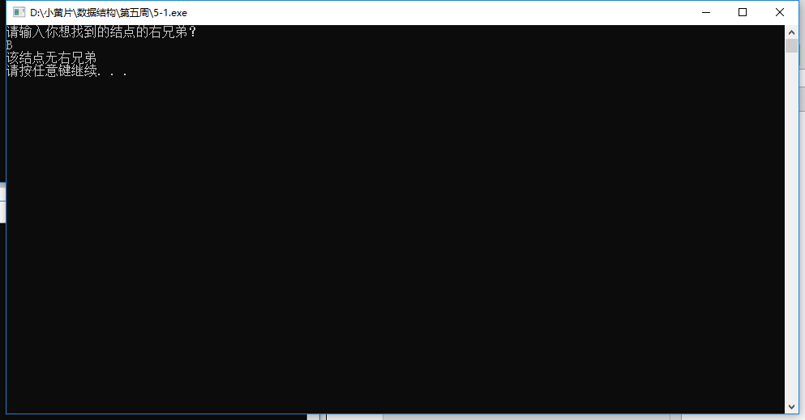

输入14，找到某结点的右兄弟，若无，则输出无右兄弟
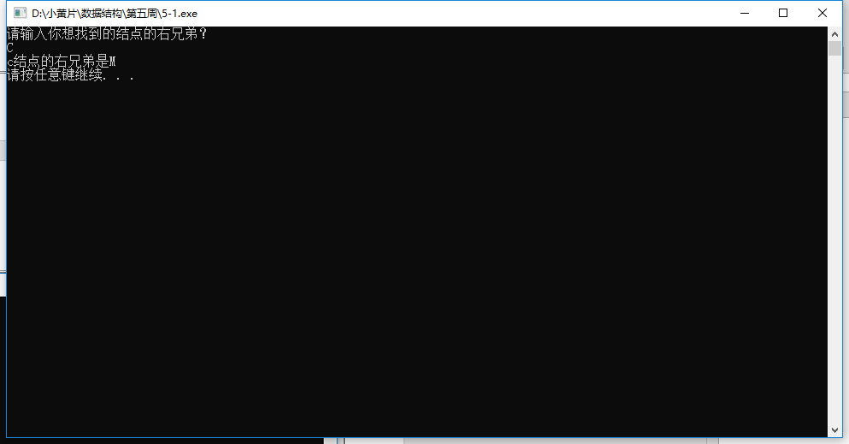

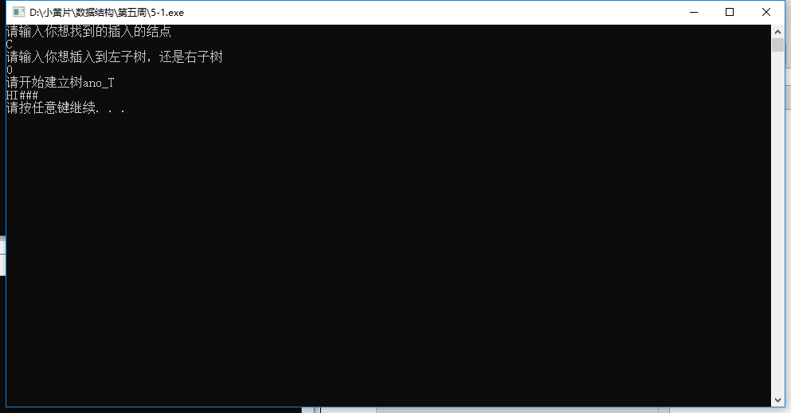

输入15，在某结点插入一段树，LR为0，插入为左子树，LR为1，则插入到右子树
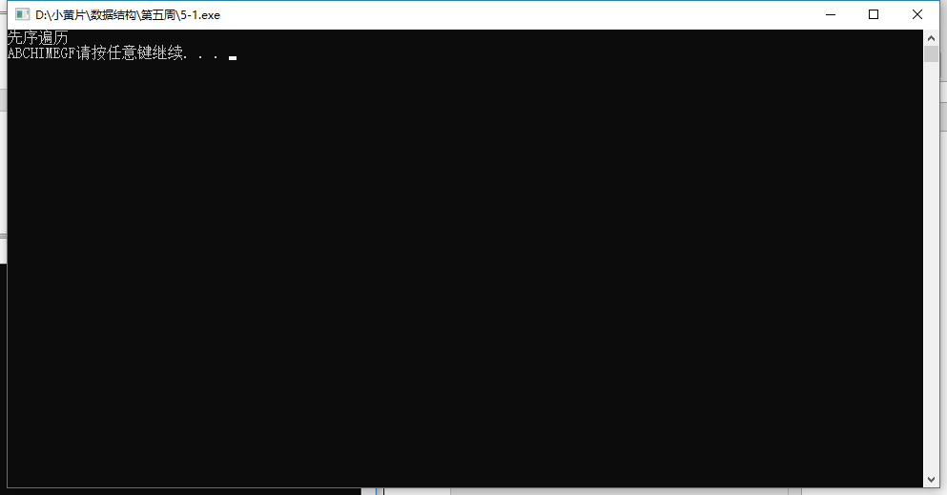
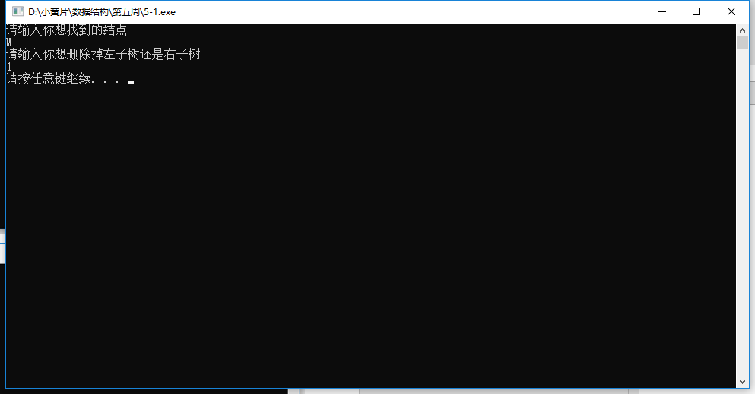
输入16，在某结点删除该结点的子树，LR为0，删除为左子树，LR为1，则删除到右子树

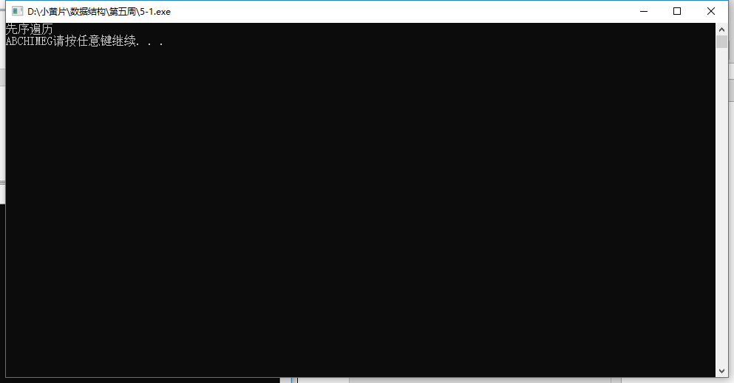

输入17，为先序遍历
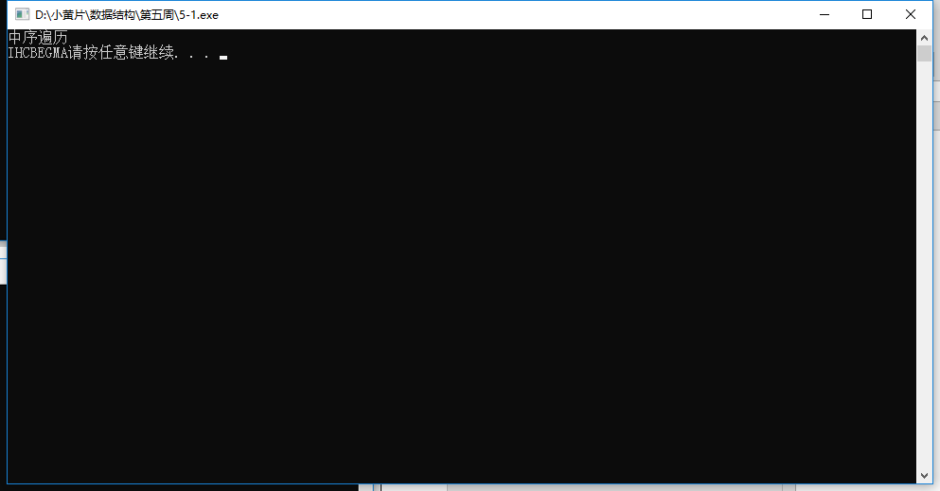

输入18，为中序遍历
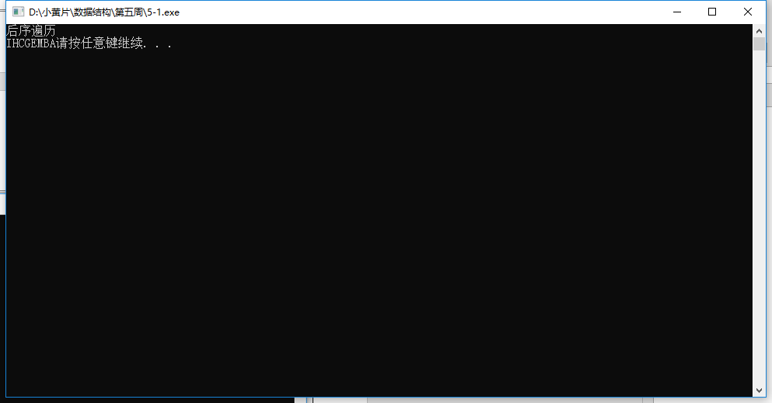

输入19，为后序遍历
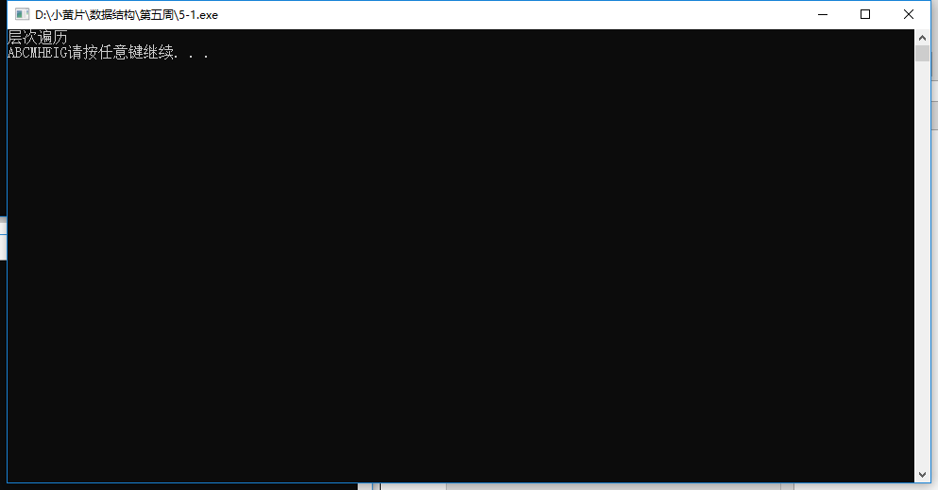

输入20，为层次遍历

结果分析：每个数字对应不同的功能。
附源程序。
//ABC##DE#G##F###
//先序 ABCDEGF
//中序 CBEGDFA
//后序 CGEFDBA
//层次 ABCDEFG

#include<stdio.h>
#include<malloc.h>
#include<stdlib.h>
#define STACK_INIT_SIZE 100
#define STACKINCREMENT 10

typedef struct BiTNode{
char data;
struct BiTNode *lchild,*rchild;
}BiTNode,*BiTree;

typedef struct sqstack{
BiTNode* *base;
BiTNode* *top;
int stacksize;
}SqStack;

typedef struct QNode
{
BiTNode* data;
struct QNode *next;
}QNode,*QueuePtr;

typedef struct Link
{
QueuePtr front;
QueuePtr rear;
}LinkQueue;

void InitQueue(LinkQueue *Q)
{
Q->front=(QueuePtr)malloc(sizeof(QNode));
Q->rear=Q->front;
Q->front->next=NULL;
}

void DeQueue(LinkQueue *Q,BiTNode **e)
{
if(Q->front==Q->rear)
{
printf("该队列为空");
return ;
}
QNode *p,*q;
p=Q->front->next;
*e=p->data;
q=p->next;
Q->front->next=q;
if(Q->rear==p) Q->rear=Q->front;
}

void EnQueue(LinkQueue *Q,BiTNode* e)
{
QNode *p;
p=(QNode*)malloc(sizeof(QNode));
Q->rear->next=p;
p->data=e;
Q->rear=p;
p->next=NULL;
}

int QueueEmpty(LinkQueue Q)
{
if(Q.front==Q.rear){
return 1;
}
else return 0;
}
void GetRear(LinkQueue *Q,BiTNode **e)
{
if(Q->front==Q->rear)
{
printf("该队列为空");
return;
}
QNode *p;
p=Q->rear;
*e=p->data;
}

void GetHead(LinkQueue *Q,BiTNode **e)
{
if(Q->front==Q->rear)
{
printf("该队列为空");
return;
}
QNode *p;
p=Q->front->next;
*e=p->data;
}

void InitStack(SqStack *stack)
{
stack->base=(BiTNode**)malloc(STACK_INIT_SIZE*sizeof(BiTNode*));
if(!stack->base)
{
printf("创建栈失败！");
exit(0);
}
stack->top=stack->base;
stack->stacksize=STACK_INIT_SIZE;
}

void GetTop(SqStack *stack,BiTNode* *e)
{
if(stack->top-stack->base==0){
printf("该栈为空!");
}
*e=*(stack->top-1);
}

void Pop(SqStack *stack,BiTNode* *e)
{
if(stack->top-stack->base==0)
{
printf("该栈为空！");
return ;
}
*(e)=*(stack->top-1);
stack->top--;
}

void Push(SqStack *stack,BiTNode* e)
{
if(stack->top-stack->base==STACK_INIT_SIZE)
{
stack->base=(BiTNode* *)realloc(stack->base,(stack->stacksize+STACKINCREMENT)*sizeof(BiTNode*));
stack->top=stack->base+stack->stacksize;
stack->stacksize+=STACKINCREMENT;
}
if(!stack->base){
printf("插入元素时栈满，重新分配空间出错！");
return;
}
*(stack->top)=e;
stack->top++;
}

int StackEmpty(SqStack stack)
{
if(stack.top-stack.base!=0)
{
return 0;
}
else return 1;
}

BiTree InitBiTree()
{
BiTree T;
T=(BiTree)malloc(sizeof(BiTNode));
T->lchild=NULL;
T->rchild=NULL;
return T;
}

void DestroyTree(BiTree *T)
{
if(*T!=NULL)
{
DestroyTree(&(*T)->lchild);
DestroyTree(&(*T)->rchild);
free(*T);
}
else return;
}

void CreateBiTree(BiTree *T)//按先后次序输入二叉树中结点的值，"#"表示空
{
char ch;
ch=getchar();
if(ch=='#') *T=NULL;
else{
*T=(BiTNode*)malloc(sizeof(BiTNode));
if(!*T) exit(0);
(*T)->data=ch;
CreateBiTree(&(*T)->lchild);
CreateBiTree(&(*T)->rchild);
}
return;
}//先序

void ClearBiTree(BiTree *T)
{
*T=NULL;
printf("清空成功！\n");
}

int BiTreeEmpty(BiTree T)
{
if(T==NULL){
printf("该树为空！\n");
return 1;
}
else {
return 0;
}
}

int BiTreeDepth(BiTree T)
{
if(T==NULL) return 0;
else if(BiTreeDepth(T->lchild)>=BiTreeDepth(T->rchild)){
return BiTreeDepth(T->lchild)+1;
}
else return BiTreeDepth(T->rchild)+1;
}

char Root(BiTree T)
{
if(T!=NULL) return T->data;
else{
printf("该树为空！\n");
return 0;
}
}

char Value(BiTree T,char e)
{
int flag=0;
BiTNode *p=T;
SqStack stack;
if(T->data==e) return T->data;
InitStack(&stack);
Push(&stack,T);
while(StackEmpty(stack)!=1)
{
GetTop(&stack,&p);
if(p&&p->data==e){
flag=1;
return p->data;
}
else{
if(p!=NULL){
Pop(&stack,&p);
Push(&stack,p->rchild);
Push(&stack,p->lchild);
}
else Pop(&stack,&p);
}
}
if(!flag) return 0;
}

int Assign(BiTree *T,char *e,char value)
{
int flag=0;
BiTNode *p=*T;
SqStack stack;
InitStack(&stack);
Push(&stack,*T);
while(StackEmpty(stack)!=1)
{
GetTop(&stack,&p);
if(p&&p->data==*e){
flag=1;
p->data=value;
return 1;
}
else{
if(p!=NULL){
Pop(&stack,&p);
Push(&stack,p->rchild);
Push(&stack,p->lchild);
}
else Pop(&stack,&p);
}
}
if(!flag) return 0;
}

BiTNode* Parent(BiTree T,char cur_e)
{
LinkQueue Q;
InitQueue(&Q);
BiTNode *p,*q;
p=T;
if(T->data==cur_e) return NULL;
EnQueue(&Q,p);
while(p&&p->data!=cur_e)
{
q=p;
DeQueue(&Q,&p);
if(q!=NULL){
EnQueue(&Q,q->lchild);
GetRear(&Q,&p);
if(p&&p->data==cur_e) break;
EnQueue(&Q,q->rchild);
GetRear(&Q,&p);
if(p&&p->data==cur_e) break;
if(p==NULL) DeQueue(&Q,&p);
}
else DeQueue(&Q,&p);
}
return q;
}

BiTNode* LeftChild(BiTree T,char e)
{
LinkQueue Q;
InitQueue(&Q);
BiTNode *p,*q;
p=T;
EnQueue(&Q,p);
while(p&&p->data!=e)
{
q=p;
DeQueue(&Q,&p);
if(p!=NULL){
EnQueue(&Q,p->lchild);
EnQueue(&Q,p->rchild);
}
else DeQueue(&Q,&p);
}
if(p) return p->lchild;
else return NULL;
}

BiTNode* RightChild(BiTree T,char e)
{
LinkQueue Q;
InitQueue(&Q);
BiTNode *p,*q;
p=T;
EnQueue(&Q,p);
while(p&&p->data!=e)
{
q=p;
DeQueue(&Q,&p);
if(p!=NULL){
EnQueue(&Q,p->lchild);
EnQueue(&Q,p->rchild);
}
else DeQueue(&Q,&p);
}
if(p) return p->rchild;
else return NULL;
}

BiTNode* LeftSibling(BiTree T,char e)
{
LinkQueue Q;
InitQueue(&Q);
BiTNode *p,*q;
if(T->data==e) return NULL;
p=T;
EnQueue(&Q,p);
EnQueue(&Q,NULL);
while(!QueueEmpty(Q))
{
q=p;
DeQueue(&Q,&p);
if(p!=NULL){
EnQueue(&Q,p->lchild);
EnQueue(&Q,p->rchild);
EnQueue(&Q,NULL);
if(p->data==e){
return q;
}
}
}
return NULL;//遍历完，没有相等
}

BiTNode* RightSibling(BiTree T,char e)
{
LinkQueue Q;
InitQueue(&Q);
BiTNode *p,*q;
if(T->data==e) return NULL;
p=T;
EnQueue(&Q,p);
EnQueue(&Q,NULL);
while(!QueueEmpty(Q))
{
q=p;
DeQueue(&Q,&p);
if(p!=NULL){
EnQueue(&Q,p->rchild);
EnQueue(&Q,p->lchild);
EnQueue(&Q,NULL);
if(p->data==e){
return q;
}
}
}
return NULL;
}

void InsertChild(BiTree* T,char p,int LR,BiTree* c)
{
LinkQueue Q;
InitQueue(&Q);
BiTNode *s,*q;
s=*T;
EnQueue(&Q,s);
while(s->data!=p)
{
GetHead(&Q,&s);
if(s!=NULL){
EnQueue(&Q,s->lchild);
EnQueue(&Q,s->rchild);
DeQueue(&Q,&s);
}
else
{
DeQueue(&Q,&s);
GetHead(&Q,&s);
}
}
if(s==NULL||s->data!=p){
printf("该结点不存在！\n");
return ;
}
if(!LR){
q=s->lchild;
s->lchild=*c;
(*c)->rchild=q;
}
else{
q=s->rchild;
s->rchild=*c;
(*c)->rchild=q;
}
}

void Delete(BiTree *T,char p,int LR)
{
LinkQueue Q;
InitQueue(&Q);
BiTNode *s,*q;
s=*T;
EnQueue(&Q,s);
while(s&&s->data!=p)
{
GetHead(&Q,&s);
if(s!=NULL){
EnQueue(&Q,s->lchild);
EnQueue(&Q,s->rchild);
DeQueue(&Q,&s);
}
else
{
DeQueue(&Q,&s);
GetHead(&Q,&s);
}
}
if(s==NULL||s->data!=p)
{
printf("该结点不存在！\n");
return ;
}
if(!LR){
DestroyTree(&s->lchild);
s->lchild=NULL;
}
else {
DestroyTree(&s->rchild);
s->rchild=NULL;
}
}

void Visit(char e)
{
printf("%c",e);
}
void PreOrderTraverse(BiTree T)
{
if(T==NULL){
return ;
}
else{
Visit(T->data);
PreOrderTraverse(T->lchild);
PreOrderTraverse(T->rchild);
}
}

void InOrderTraverse(BiTree T)
{
if(T==NULL){
return ;
}
else{
InOrderTraverse(T->lchild);
Visit(T->data);
InOrderTraverse(T->rchild);
}
}

void PostOrderTraverse(BiTree T)
{
if(T==NULL){
return ;
}
else{
PostOrderTraverse(T->lchild);
PostOrderTraverse(T->rchild);
Visit(T->data);
}
}

void LevelOrderTraverse(BiTree T)
{
LinkQueue Q;
InitQueue(&Q);
BiTNode *p;
p=T;
EnQueue(&Q,p);
while(!QueueEmpty(Q))
{
DeQueue(&Q,&p);
if(p!=NULL){
EnQueue(&Q,p->lchild);
EnQueue(&Q,p->rchild);
Visit(p->data);
}
}
}

int main()
{
BiTree T,ano_T;
BiTNode *p;
int depth,LR,m,n;
char c,value;
while(m!=0){
system("cls");
system("date/t");
system("time/t");
printf("学号:031720106\n姓名:徐宇顺");
printf("请输入需要进行的操作：\n");
printf("请输入需要进行的操作：\n");
printf("1.InitBiTree\n");
printf("2.DestroyBiTree\n");
printf("3.CreateBiTree\n");
printf("4.ClearBiTree\n");
printf("5.BiTreeEmpty\n");
printf("6.BiTreeDepth\n");
printf("7.Root\n");
printf("8.Value\n");
printf("9.Assign\n");
printf("10.Parent\n");
printf("11.LeftChild\n");
printf("12.RightChild\n");
printf("13.LeftSibling\n");
printf("14.RightSibling\n");
printf("15.InsertChild\n");
printf("16.DeleteChild\n");
printf("17.PreOrderTraverse\n");
printf("18.InOrderTraverse\n");
printf("19.PostOrderTraverse\n");
printf("20.LevelOrderTraverse\n");
printf("0.exit\n");
scanf("%d",&m);
switch(m)
{
case 1:{
system("cls");
T=InitBiTree();
printf("已成功创建树\n");
system("pause");
break;
}
case 2:{
system("cls");
DestroyTree(&T);
printf("已成功销毁了树\n");
system("pause");
break;
}
case 3:{
system("cls");
getchar();
CreateBiTree(&T);
printf("成功建立树\n");
system("pause");
break;
}
case 4:{
system("cls");
ClearBiTree(&T);
system("pause");
break;
}
case 5:{
system("cls");
n=BiTreeEmpty(T);
system("pause");
break;
}
case 6:{
system("cls");
if(!BiTreeEmpty(T))
{
depth=BiTreeDepth(T);
printf("树的深度为%d\n",depth);
}
system("pause");
break;
}
case 7:{
system("cls");
if(!BiTreeEmpty(T)){
c=Root(T);
if(c!='0') printf("树的根为%c\n",c);
}

system("pause");
break;
}
case 8:{
system("cls");
printf("请输入你想找到的结点\n");
getchar();
scanf("%c",&c);
if(!BiTreeEmpty(T))
{
c=Value(T,c);
if(c==0) printf("该节点不存在！\n");
else printf("该结点为%c\n",c);
}

system("pause");
break;
}
case 9:{
system("cls");
getchar();
printf("请输入你想改变的结点\n");
scanf("%c",&c);
getchar();
printf("请输入你想改变其为什么值？");
scanf("%c",&value);
if(!BiTreeEmpty(T))
{
n=Assign(&T,&c,value);
if(n==1) printf("改变成功！\n");
else printf("该结点不存在！\n");
}

system("pause");
break;
}
case 10:{
system("cls");
getchar();
printf("请输入你想找到其父母的结点！\n");
scanf("%c",&c);
if(!BiTreeEmpty(T))
{
p=Parent(T,c);
if(p!=NULL)
printf("c结点的父母为%c\n",p->data);
else printf("该结点无父母\n");
}

system("pause");
break;
}
case 11:{
system("cls");
getchar();
printf("请输入你想找到的结点的左孩子？\n");
scanf("%c",&c);
if(!BiTreeEmpty(T))
{
p=LeftChild(T,c);
if(p!=NULL) printf("c结点的左孩子是%c\n",p->data);
else printf("该结点无左孩子\n");
}

system("pause");
break;
}
case 12:{
system("cls");
getchar();
printf("请输入你想找到的结点的右孩子？\n");
scanf("%c",&c);
if(!BiTreeEmpty(T))
{
p=RightChild(T,c);
if(p!=NULL) printf("c结点的右孩子是%c\n",p->data);
else printf("该结点无右孩子\n");
}

system("pause");
break;
}
case 13:{
system("cls");
getchar();
printf("请输入你想找到的结点的左兄弟？\n");
scanf("%c",&c);
if(!BiTreeEmpty(T))
{
p=LeftSibling(T,c);
if(p!=NULL) printf("c结点的左兄弟是%c\n",p->data);
else printf("该结点无左兄弟\n");
}

system("pause");
break;
}
case 14:{
system("cls");
getchar();
printf("请输入你想找到的结点的右兄弟？\n");
scanf("%c",&c);
if(!BiTreeEmpty(T))
{
p=RightSibling(T,c);
if(p!=NULL) printf("c结点的右兄弟是%c\n",p->data);
else printf("该结点无右兄弟\n");
}

system("pause");
break;
}
case 15:{
system("cls");
getchar();
printf("请输入你想找到的插入的结点\n");
scanf("%c",&c);
printf("请输入你想插入到左子树，还是右子树\n");
scanf("%d",&LR);
ano_T=InitBiTree();
printf("请开始建立树ano_T\n");
getchar();
CreateBiTree(&ano_T);
if(!BiTreeEmpty(T))
InsertChild(&T,c,LR,&ano_T);
system("pause");
break;
}
case 16:{
system("cls");
getchar();
printf("请输入你想找到的结点\n");
scanf("%c",&c);
printf("请输入你想删除掉左子树还是右子树\n");
scanf("%d",&LR);
if(!BiTreeEmpty(T))
Delete(&T,c,LR);
system("pause");
break;
}
case 17:{
system("cls");
printf("先序遍历\n");
if(!BiTreeEmpty(T))
PreOrderTraverse(T);
system("pause");
break;
}
case 18:{
system("cls");
printf("中序遍历\n");
if(!BiTreeEmpty(T))
InOrderTraverse(T);
system("pause");
break;
}
case 19:{
system("cls");
printf("后序遍历\n");
if(!BiTreeEmpty(T))
PostOrderTraverse(T);
system("pause");
break;
}
case 20:{
system("cls");
printf("层次遍历\n");
if(!BiTreeEmpty(T))
LevelOrderTraverse(T);
system("pause");
break;
}
case 0:{
printf("已成功退出！\n");
exit(0);
break;
}
}
}
return 0;
}

2、
题目：实现二叉树的先序、中序、后序遍历，用递归和非递归方法；实现层次遍历。
算法思想：
分别用递归来实现，非递归时则用栈来表示。层次遍历使用队列来进行遍历
运行结果：
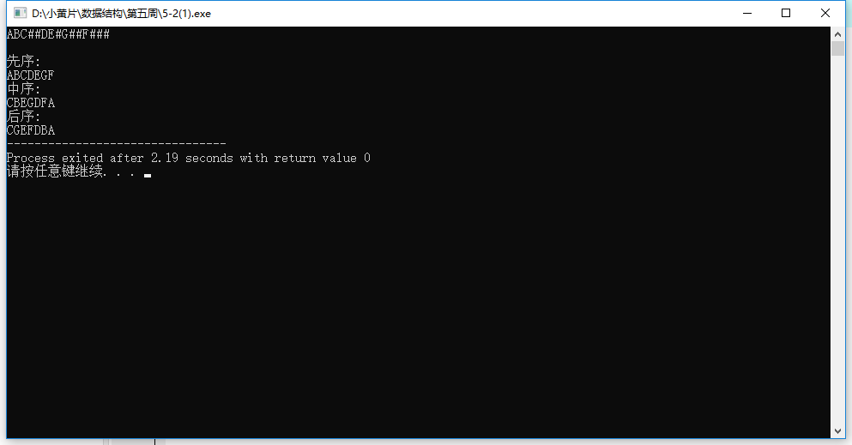

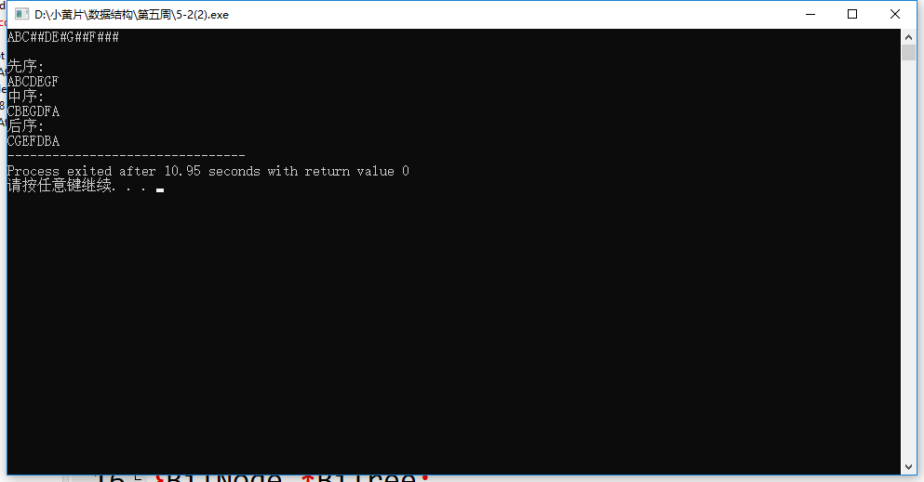

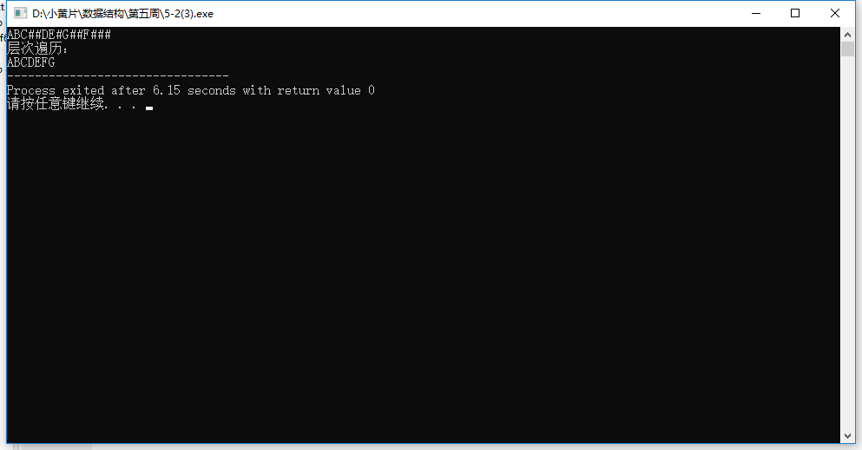

结果分析：
附源程序。
//递归

#include<stdio.h>
#include<malloc.h>
#include<stdlib.h>

typedef struct BiTNode{
char data;
struct BiTNode *lchild,*rchild;
}BiTNode,*BiTree;

void InitBiTree(BiTree *T)
{
*T=(BiTree)malloc(sizeof(BiTNode));
(*T)->lchild=NULL;
(*T)->rchild=NULL;
}

void CreateBiTree(BiTree *T)//按先后次序输入二叉树中结点的值，"#"表示空
{
char ch;
ch=getchar();
if(ch=='#') *T=NULL;
else{
*T=(BiTNode*)malloc(sizeof(BiTNode));
if(!*T) exit(0);
(*T)->data=ch;
CreateBiTree(&(*T)->lchild);
CreateBiTree(&(*T)->rchild);
}
return;
}//先序

void Visit(char e)
{
printf("%c",e);
}
void PreOrderTraverse(BiTree T)
{
if(T==NULL) return;
else{
Visit(T->data);
PreOrderTraverse(T->lchild);
PreOrderTraverse(T->rchild);
}
}

void InOrderTraverse(BiTree T)
{
if(T==NULL) return;
else{
InOrderTraverse(T->lchild);
Visit(T->data);
InOrderTraverse(T->rchild);
}
}

void PostOrderTraverse(BiTree T)
{
if(T==NULL) return;
else{
PostOrderTraverse(T->lchild);
PostOrderTraverse(T->rchild);
Visit(T->data);
}
}
int main()
{
BiTree T;
InitBiTree(&T);
CreateBiTree(&T);
printf("\n先序:\n");
PreOrderTraverse(T);
printf("\n中序:\n");
InOrderTraverse(T);
printf("\n后序:\n");
PostOrderTraverse(T);
return 0;
}

//非递归

#include<stdio.h>
#include<malloc.h>
#include<stdlib.h>
#define STACK_INIT_SIZE 100
#define STACKINCREMENT 10

typedef struct BiTNode{
char data;
struct BiTNode *lchild,*rchild;
}BiTNode,*BiTree;

typedef struct sqstack{
BiTNode* *base;
BiTNode* *top;
int stacksize;
}SqStack;

void InitStack(SqStack *stack)
{
stack->base=(BiTNode**)malloc(STACK_INIT_SIZE*sizeof(BiTNode*));
if(!stack->base)
{
printf("创建栈失败！");
exit(0);
}
stack->top=stack->base;
stack->stacksize=STACK_INIT_SIZE;
}

int StackEmpty(SqStack stack)
{
if(stack.top-stack.base!=0)
{
return 0;
}
else return 1;
}

void InitBiTree(BiTree *T)
{
*T=(BiTree)malloc(sizeof(BiTNode));
(*T)->lchild=NULL;
(*T)->rchild=NULL;
}

void Push(SqStack *stack,BiTNode* e)
{
if(stack->top-stack->base==STACK_INIT_SIZE)
{
stack->base=(BiTNode* *)realloc(stack->base,(stack->stacksize+STACKINCREMENT)*sizeof(BiTNode*));
stack->top=stack->base+stack->stacksize;
stack->stacksize+=STACKINCREMENT;
}
if(!stack->base){
printf("插入元素时栈满，重新分配空间出错！");
return;
}
*(stack->top)=e;
stack->top++;
}

void GetTop(SqStack *stack,BiTNode* *e)
{
if(stack->top-stack->base==0){
printf("该栈为空!");
}
*e=*(stack->top-1);
}

void Pop(SqStack *stack,BiTNode* *e)
{
if(stack->top-stack->base==0)
{
printf("该栈为空！");
return ;
}
*(e)=*(stack->top-1);
stack->top--;
}

void CreateBiTree(BiTree *T)//按先后次序输入二叉树中结点的值，"#"表示空
{
char ch;
ch=getchar();
if(ch=='#') *T=NULL;
else{
*T=(BiTNode*)malloc(sizeof(BiTNode));
if(!*T) exit(0);
(*T)->data=ch;
CreateBiTree(&(*T)->lchild);
CreateBiTree(&(*T)->rchild);
}
return;
}//先序

void Visit(char e)
{
printf("%c",e);
}

void PreOrderTraverse(BiTree T)
{
BiTNode *p=T;
SqStack stack;
InitStack(&stack);
Push(&stack,T);
while(StackEmpty(stack)!=1)
{
GetTop(&stack,&p);
if(p!=NULL){
Visit(p->data);
Pop(&stack,&p);
Push(&stack,p->rchild);
Push(&stack,p->lchild);
}
else Pop(&stack,&p);
}
}

void InOrderTraverse(BiTree T)
{
BiTNode *p=T;
SqStack stack;
InitStack(&stack);
Push(&stack,T);
while(StackEmpty(stack)!=1)
{
GetTop(&stack,&p);
while(p){
Push(&stack,p->lchild);
GetTop(&stack,&p);
}
Pop(&stack,&p);
if(StackEmpty(stack)!=1){
Pop(&stack,&p);
Visit(p->data);
Push(&stack,p->rchild);
}
}
}

void PostOrderTraverse(BiTree T)
{
BiTNode *p=T,*q=T;
int flag=1;
SqStack stack;
InitStack(&stack);
Push(&stack,T);
while(StackEmpty(stack)!=1)
{
GetTop(&stack,&p);
while(p&&flag)
{
GetTop(&stack,&p);
while(p){
Push(&stack,p->lchild);
GetTop(&stack,&p);
}//往左走，走到尽头
Pop(&stack,&p);//弹出空
GetTop(&stack,&p);
p=p->rchild;
Push(&stack,p);
}
if(flag) Pop(&stack,&p);//弹出空
if(StackEmpty(stack)!=1)
{
Pop(&stack,&p);
Visit(p->data);
q=p;
if(StackEmpty(stack)!=1)
{
GetTop(&stack,&p);
if(q==p->lchild)
{
flag=1;
Push(&stack,p->rchild);
}
else flag=0;
}
}
}
}

int main()
{
BiTree T;
InitBiTree(&T);
CreateBiTree(&T);
printf("\n先序:\n");
PreOrderTraverse(T);
printf("\n中序:\n");
InOrderTraverse(T);
printf("\n后序:\n");
PostOrderTraverse(T);
return 0;
}

//层次

#include<stdio.h>
#include<malloc.h>
#include<stdlib.h>

typedef struct BiTNode{
char data;
struct BiTNode *lchild,*rchild;
}BiTNode,*BiTree;

typedef struct QNode
{
BiTNode* data;
struct QNode *next;
}QNode,*QueuePtr;

typedef struct Link
{
QueuePtr front;
QueuePtr rear;
}LinkQueue;

void InitQueue(LinkQueue *Q)
{
Q->front=(QueuePtr)malloc(sizeof(QNode));
Q->rear=Q->front;
Q->front->next=NULL;
}

int QueueEmpty(LinkQueue Q)
{
if(Q.front==Q.rear){
return 1;
}
else return 0;
}

void DeQueue(LinkQueue *Q,BiTNode **e)
{
if(Q->front==Q->rear)
{
printf("该队列为空");
return ;
}
QNode *p,*q;
p=Q->front->next;
*e=p->data;
q=p->next;
Q->front->next=q;
if(Q->rear==p) Q->rear=Q->front;
}

void EnQueue(LinkQueue *Q,BiTNode* e)
{
QNode *p;
p=(QNode*)malloc(sizeof(QNode));
Q->rear->next=p;
p->data=e;
Q->rear=p;
p->next=NULL;
}

void InitBiTree(BiTree *T)
{
*T=(BiTree)malloc(sizeof(BiTNode));
(*T)->lchild=NULL;
(*T)->rchild=NULL;
}

void CreateBiTree(BiTree *T)//按先后次序输入二叉树中结点的值，"#"表示空
{
char ch;
ch=getchar();
if(ch=='#') *T=NULL;
else{
*T=(BiTNode*)malloc(sizeof(BiTNode));
if(!*T) exit(0);
(*T)->data=ch;
CreateBiTree(&(*T)->lchild);
CreateBiTree(&(*T)->rchild);
}
return;
}

void Visit(char e)
{
printf("%c",e);
}

void LevelOrderTraverse(BiTree T)
{
LinkQueue Q;
InitQueue(&Q);
BiTNode *p;
p=T;
EnQueue(&Q,p);
while(!QueueEmpty(Q))
{
DeQueue(&Q,&p);
if(p!=NULL){
EnQueue(&Q,p->lchild);
EnQueue(&Q,p->rchild);
Visit(p->data);
}
}
}
int main()
{
BiTree T;
InitBiTree(&T);
CreateBiTree(&T);
printf("层次遍历：\n");
LevelOrderTraverse(T);
return 0;
}

3、
题目：编程实现，对二叉树中每个元素值为x的结点，删除以它为根的子树，并释放相应空间。
算法思想：
运用递归，来找到二叉树中元素值为x的结点，分别删除子树，删除后，则其父母将该子树置为NULL，若为头结点，则删除完后，将头结点置为NULL，进行先序遍历。
运行结果：

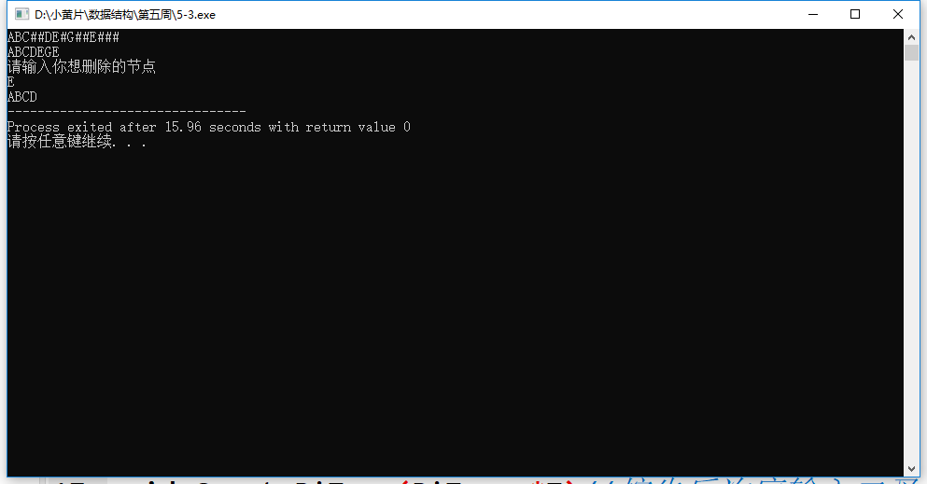

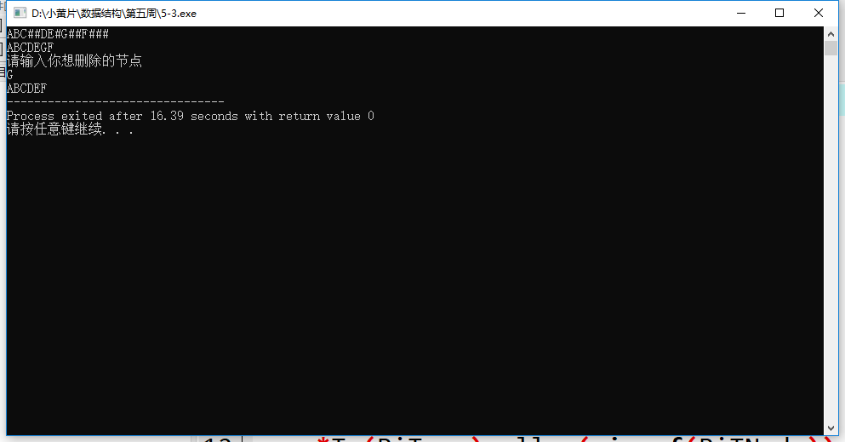

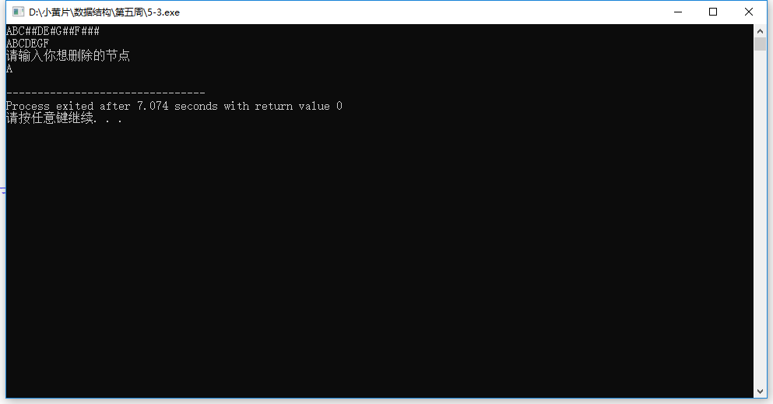

结果分析：
附源程序。

#include<stdio.h>
#include<malloc.h>
#include<stdlib.h>

typedef struct BiTNode{
char data;
struct BiTNode *lchild,*rchild;
}BiTNode,*BiTree;

void InitBiTree(BiTree *T)
{
*T=(BiTree)malloc(sizeof(BiTNode));
(*T)->lchild=NULL;
(*T)->rchild=NULL;
}

void CreateBiTree(BiTree *T)//按先后次序输入二叉树中结点的值，"#"表示空
{
char ch;
ch=getchar();
if(ch=='#') *T=NULL;
else{
*T=(BiTNode*)malloc(sizeof(BiTNode));
if(!*T) exit(0);
(*T)->data=ch;
CreateBiTree(&(*T)->lchild);
CreateBiTree(&(*T)->rchild);
}
return;
}

void DeleteSon(BiTree *T)
{
BiTNode *p;
p=*(T);
if(p==NULL)
{
free(p);
}
else{
DeleteSon(&p->lchild);
DeleteSon(&p->rchild);
free(p);
}
}
int DeleteTNode(BiTree *T,char e)
{
int judge=0;
if(*T==NULL) return 0;
if((*T)->data==e)
{
DeleteSon(T);
return 1;
}
else{
if(DeleteTNode(&(*T)->lchild,e))
{
(*T)->lchild=NULL;
}
if(DeleteTNode(&(*T)->rchild,e))
{
(*T)->rchild=NULL;
}
}
return 0;
}

void Visit(char e)
{
printf("%c",e);
}
void PreOrderTraverse(BiTree T)
{
if(T==NULL){
return;
}
else{
Visit(T->data);
PreOrderTraverse(T->lchild);
PreOrderTraverse(T->rchild);
}
}

int main()
{
BiTree T;
InitBiTree(&T);
CreateBiTree(&T);
PreOrderTraverse(T);
char e;
getchar();
printf("\n请输入你想删除的节点\n");
scanf("%c",&e);
if(T->data==e)
{
DeleteTNode(&T,e);
T=NULL;
}
else DeleteTNode(&T,e);
PreOrderTraverse(T);
return 0;
}

4、
题目：消除类游戏是深受大众欢迎的一种游戏，游戏在一个包含有n行m列的游戏棋盘上进行，棋盘的每一行每一列的方格上放着一个有颜色的棋子，当一行或一列上有连续三个或更多的相同颜色的棋子时，这些棋子都被消除。当有多处可以被消除时，这些地方的棋子将同时被消除。
现在给你一个n行m列的棋盘，棋盘中的每一个方格上有一个棋子，请给出经过一次消除后的棋盘。
请注意：一个棋子可能在某一行和某一列同时被消除。
输入格式
输入第一行包含两个整数n, m，用空格分隔，分别表示棋盘的行数和列数。
接下来n行，每行m个整数，用空格分隔，分别表示每一个方格中的棋子的颜色。颜色使用1至9编号。
输出格式
输出n行，每行m个整数，相邻的整数之间使用一个空格分隔，表示经过一次消除后的棋盘。如果一个方格中的棋子被消除，则对应的方格输出0，否则输出棋子的颜色编号。

算法思想：
输入n，m后，再将对应的存储在二维数组，在设置一个相同的二维数组，对于每个元素进行调用Judge，在函数中，使用count来计数，分别对于行和列进行判断是否有超过连续3个相同的值连在一起的。若有，将原数组置为0，新开数组用于判断行列都满足题意需要删除的。

运行结果：

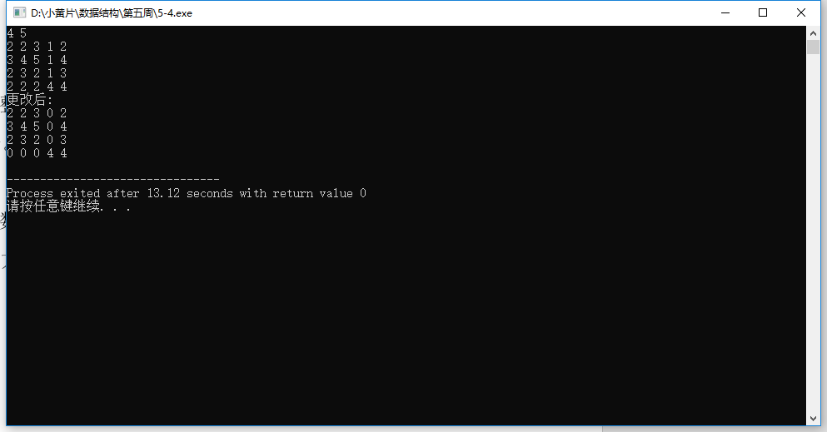

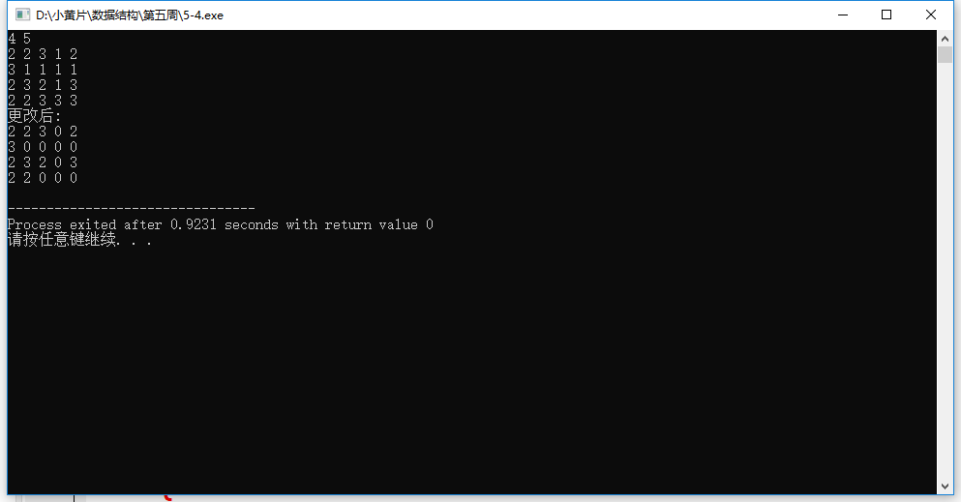
结果分析：
附源程序。
#include<stdio.h>
#include<malloc.h>
#include<stdlib.h>

void Judge(int a[0x100][0x100],int n,int m,int x,int y,int num[0x100][0x100])
{
int i,j,k,p;
int count;
int col_s=0,row_s=0;
for(j=0;j<m;j++)
{
k=j;
count=0;
while(a[x][k]==a[x][y]||num[x][k]==a[x][y])
{
count++;
k++;
}
if(count>=3){
for(p=j;p<k;p++)
{
a[x][p]=0;
}
}
}
for(i=0;i<n;i++)
{
k=i;
count=0;
while(a[k][y]==a[x][y]||num[k][y]==a[x][y])
{
count++;
k++;
}
if(count>=3){
for(p=i;p<k;p++)
{
a[p][y]=0;
}
}
}
}

int main()
{
int n,m;
scanf("%d%d",&n,&m);
int a[0x100][0x100];
int num[0x100][0x100];
int i,j;
for(i=0;i<n;i++)
{
for(j=0;j<m;j++)
{
scanf("%d",&a[i][j]);
num[i][j]=a[i][j];
}
}//输入
for(i=0;i<n;i++)
{
for(j=0;j<m;j++)
{
Judge(a,n,m,i,j,num);
}
}
printf("更改后:\n");
for(i=0;i<n;i++)
{
for(j=0;j<m;j++)
printf("%d ",a[i][j]);
printf("\n");
}
return 0;
}

